Rasespesifikk avlsstrategi (RAS)
for
Irsk setter
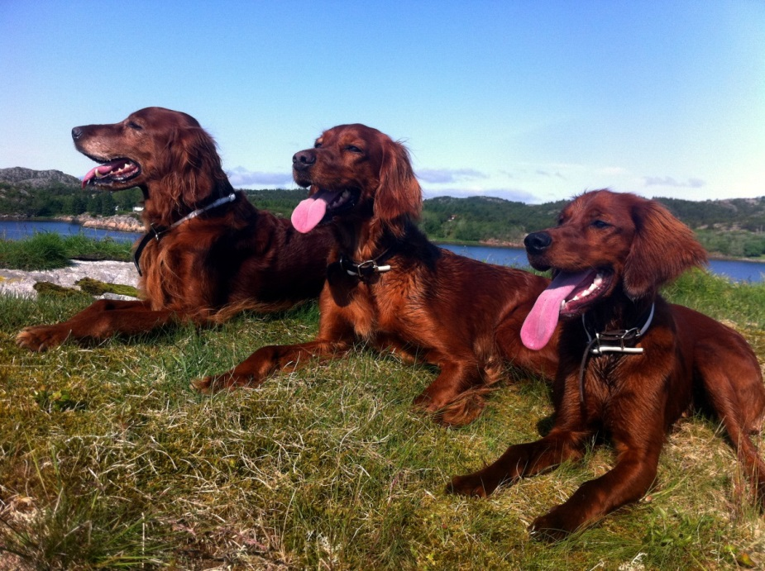
Versjon 1
Gyldig t.o.m. 1.1.2019
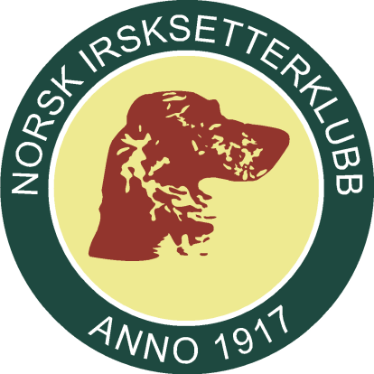

Innholdsfortegnelse
Innledning 4
Generelt 4
Rasens historie; bakgrunn og utvikling 4
Overordnet mål for rasen 4
Rasens populasjon 4
Populasjonsstørrelse 4
Gjennomsnittlig kullstørrelse 4
Effektiv populasjonsstørrelse 4
Innavlsgrad 4
Bruk av avlsdyr 4
Innhenting av avlsmateriale fra andre land 4
Beskrivelse av kortsiktige og langsiktige mål 4
Prioritering og strategi for å nå målene 4
Helse 4
Generell beskrivelse av helsesituasjonen i rasen 4
Forekomst av helseproblemer, sykdommer og/eller defekter 4
Forekomst av reproduksjonsproblemer 4
Beskrivelse av kortsiktige og langsiktige mål 4
Prioritering og strategi for å nå målene 5
Mentalitet og bruksegenskaper 5
Jaktprøver, bruksprøver og mentaltester 5
Mentalitet og bruksegenskaper i forhold til rasestandarden 5
Beskrivelse av kortsiktige og langsiktige mål 5
Prioritering og strategi for å nå målene 5
Atferd 5
Atferdsproblemer 5
Beskrivelse av kortsiktige og langsiktige mål 5
Prioritering og strategi for å nå målene 5
Eksteriør 5
Eksteriørbedømmelser 5
Overdrevne eksteriørtrekk 5
Beskrivelse av kortsiktige og langsiktige mål 5
Prioritering og strategi for å nå målene 5
Oppsummering 5
Prioritering av viktige kortsiktige og langsiktige mål 5
Plan for videre arbeid i klubben 6

Innledning
Rasespesifikk avlsstrateg (RAS) i for Norsk Irsksetterklubb baserer seg på tidligere vedtatt avlsplan og handlingsplan. RAS blir laget i et ti år perspektiv, men den skal evalueres og revideres hvert femte år.

Generelt

Rasens historie; bakgrunn og utvikling
Irsk setter ble formet som rase på 1800-tallet. Rasens hjemland er Irland. I 1882 ble The Irish Red Setter Club dannet. Rasestandarden ble fastlagt 29. mars 1885. Rasen er en klassisk stående fuglehund, som ble avlet med tanke på fuglejakt. Irsk setter har et edelt utseende, men avles fortsatt både hva utseende og egenskaper med tanke på å forbedre sine bruksegenskaper.
De siste tiårene er avlsdyrene som er anbefalt brukt av NISK selektert gjennom en grundig dokumentasjon av både eksteriørkvaliteter og brukskvaliteter. Kriteriene har vært i god balanse med tanke på tilgang av avlsdyr, noe som har gjort at flere individer har vært med på å prege den avlsbasen vi har i dag. Importer fra flere land har vært med på å styrke ikke minst de jaktlige egenskapene på rasen, slik at vi i dag har en bred avlsbase med hunder som oppfyller kriteriene NISK har satt for anbefalte avlsdyr.

Overordnet mål for rasen

Irsksetteren skal fortsatt fremstå som en helsemessig sunn, robust og sterk jakthund som fungerer godt under jakt på høyfjell, skog og lavland, samt at den skal være en trygg og god familiehund.

Rasens populasjon

Populasjonsstørrelse

I 2012 ble det registrert 537 irsksettervalper. (Tabell 1.) Dette er 44 flere enn gjennomsnittet for de ti siste årene.
Populasjonen i Norge har vist en svakt økende trend de siste årene (Tab.1), noe som er en fortsettelse av trenden det foregående tiår. Dette skjer i en periode der trenden for Gruppe 7. hunder viser den motsatte utviklingen. Det er derfor viktig å jobbe for at avlen av valper fra godkjente avlsdyr er i god balanse med etterspørselen på valper.
Tabell 1.
År | 2003 | 2004 | 2005 | 2006 | 2007 | 2008 | 2009 | 2010 | 2011 | 2012
Antall reg. IS | 470 | 445 | 463 | 466 | 452 | 581 | 522 | 558 | 440 | 537

Fig. 1.

Gjennomsnittlig kullstørrelse
År | 2003 | 2004 | 2005 | 2006 | 2007 | 2008 | 2009 | 2010 | 2011 | 2012
Gj.snitt. kullstørrelse IS | 6,61 | 6,69 | 6,71 | 6,77 | 6,83 | 7,38 | 7,15 | 7,59 | 7,11 | 7,35

Kullstørrelsen for norskfødte kull har de siste ti årene vært stabil, men en svak økende trend. Dette er en indikasjon på at rasen er sunn. NISK vil fortsette å følge utviklingen, selv om den per dato ikke gir grunn til bekymring.

Effektiv populasjonsstørrelse
År | 2003 | 2004 | 2005 | 2006 | 2007 | 2008 | 2009 | 2010 | 2011 | 2012
Effektiv populasjon IS | 61 | 49 | 45 | 54 | 60 | 64 | 46 | 79 | 71 | 44

Klubben har som mål å ha en effektiv populasjon på 100, og følger utviklingen tett for å vurderer om det er behov for å gjøre tiltak for å nå dette. Utviklingen ii 2010 og 2011 var godt og tydet ikke på dette. Mens effektiv populasjon i 2012 var den laveste de siste ti år. Avlsanalysen viser at dersom en trekker ut fem kull med COI over 12,5 ville effektiv populasjon vært 77. To av disse kullene har avkom med pålagt avlssperre. Klubben vil likevel fortsatt drive aktivt informasjon for å unngå kull med COI større enn 12,5.
Innavlsgrad
År | 2003 | 2004 | 2005 | 2006 | 2007 | 2008 | 2009 | 2010 | 2011 | 2012
Gjennomsnitlig COI | 4,92 | 6,08 | 6,73 | 5,51 | 4,97 | 4,71 | 6,47 | 3,81 | 4,23 | 5,15

Innavlsgrad og effektiv populasjonsstørrelse henger sammen. Derfor ser vi av samme grunn en økning i 2012. Men uten de nevnte kull ville gjennomsnittlig innavlsgrad vært 3,90. For øvrig gjelder tiltak som for effektiv populasjon.

Bruk av avlsdyr
NISK har i sine anbefalinger satt en øvre grense for hannhunder, slik at ingen bør ha mer enn 15 kull eller 105 ankom. Dette er godt i samsvar med den anbefaling som er gitt fra NKK, om at ingen hund bør har flere avkom enn det som tilsvarer 5 % av antall registrerte hunder i rasepopulasjonen i en 5 års-periode. For de siste fem årene vil det innebære 132 avkom for IS (5 % av 2 638), men da det observeres at flere ikke respekterer klubbens anbefalinger, og at gjennomsnittlig COI er høyere enn målsetningen, vil det ikke være naturlig å øke den øvre begrensing i denne perioden.
Klubben har også satte en begrensing på at ingen hannhunder bør ha flere enn fem paringer i løpet av en 12 måneders periode. Dette er begrunnet i ønske om å fange opp uheldige avlsmessige utviklinger etter enkeltindivid, f.eks. HD % på avkommene.

Innhenting av avlsmateriale fra andre land
Klubben ser positiv til at det bringens nytt avlsmateriale til rasen gjennom import. Klubben skal ha en raus holdning til å dispensere fra sine avlskriterier ved bruk av importhunder i avl. Per i dag kan vi si at den norske IS-populasjonen i Norge er helsemessig sunn. Det vil derfor vær viktig at en også for importer på samme måte som norskfødte hunder, kartlegger statusen for genetisk betingede sykdommer.
Import av avlsmateriale har tradisjonelt vært mest hyppig av hunder fra Irland, USA, Sverige og Danmark, men en ser nå at det også importeres hunder fra andre land i Europa.

Beskrivelse av mål
NISK har satt som mål å få en effektiv populasjon på 100, og en gjennomsnittlig innavlsprosent på under 3.

Prioritering og strategi for å nå målene
Informasjon om innavlsprosent og effektiv populasjonsstørrelse samt synliggjøring av innavlsprosent på klubben valpeliser og tiltak for å motvirke matador avl, skal benyttes for å nå målene. Klubben skal også kunne gi dispensasjoner for avlskriterier i forbindelse med bruk av importert avlsmateriale.

Helse

Generell beskrivelse av helsesituasjonen i rasen
Irsksetteren har og skal ha en god og sunn helse, og fremstår som en frisk rase.

Forekomst av helseproblemer, sykdommer og/eller defekter
Gjennom testprogrammer har vi en økende kjennskap til genetiske betingete sykdommer. Dette har til nå verifisert inntrykket av den norske populasjonen som en frisk populasjon.
Andelen HD er fortsatt høyere enn ønskelig. Statistikk for rasen de siste ti år viser at 85,5% av undersøkte hunder er fri for HD. Rasens snitt de siste ti år viser. 8,8% har HD C, 4,7% har HD D og 1,8% har HD E.
Selv om andelen HD fri har hatt en økende tendens de siste ti årene, er det ønskelige å jobbe for å øke denne. Det gledelige er at andelen med HD D og HD E har sunket, slik en totalt sett kan si at hoftekvaliteten på populasjonen er bedret.
Tab. HD for årsklassene 2003 - 2010
År | Ant. Avkom | Ant.røntget | % røntget | Ant. Fri | % fri | Ant.C | % C | Ant. D | % D | Ant.E | % E
2003 | 470 | 258 | 54,9 % | 224 | 86,8 % | 21 | 8,1 % | 11 | 4,3 % | 2 | 0,8 %
2004 | 445 | 213 | 47,9 % | 191 | 89,7 % | 12 | 5,6 % | 9 | 4,2 % | 1 | 0,5 %
2005 | 463 | 246 | 53,1 % | 217 | 88,2 % | 18 | 7,3 % | 11 | 4,5 % | 0 | 0,0 %
2006 | 466 | 257 | 55,2 % | 207 | 80,5 % | 19 | 7,4 % | 23 | 8,9 % | 8 | 3,1 %
2007 | 452 | 215 | 47,6 % | 188 | 87,4 % | 12 | 5,6 % | 13 | 6,0 % | 2 | 0,9 %
2008 | 581 | 246 | 42,3 % | 213 | 86,6 % | 25 | 10,2 % | 6 | 2,4 % | 2 | 0,8 %
2009 | 522 | 210 | 40,2 % | 171 | 81,4 % | 26 | 12,4 % | 9 | 4,3 % | 4 | 1,9 %
2010 | 558 | 221 | 39,6 % | 187 | 84,6 % | 25 | 11,3 % | 6 | 2,7 % | 3 | 1,4 %
2011 | 440 | 177 | 40,2 % | 144 | 81,4 % | 19 | 10,7 % | 10 | 5,6 % | 4 | 2,3 %
2012 | 527 | 105 | 19,9 % | 94 | 89,5 % | 6 | 5,7 % | 3 | 2,9 % | 2 | 1,9 %
Siste ti | 4 924 | 2 148 | 43,6 % | 1 836 | 85,5 % | 183 | 8,5 % | 101 | 4,7 % | 28 | 1,3 %
Alle | 13 325 | 5 780 | 43,4 % | 4 836 | 83,7 % | 508 | 8,8 % | 331 | 5,7 % | 105 | 1,8 %

Gjennom DNA testing har klubben også satt fokus på immunsviktsykdommen CLAD og øyesykdommen PRA. Gjennom 7 år med testing er CLAD – gene så å si ut av den norske populasjonen.
For PRA har de første testene vist at omtrent 0 % er bærere av PRA rcd1, mens i underkant av 20 % er bærer av PRA rcd4 genet. Det er kun 1 kjent tilfelle der en IS er de siste ti årene diagnostisert med PRA.

Forekomst av reproduksjonsproblemer
Kullstørrelsen er økende. Klubben kjenner heller ikke til at det er et stort antall tisper som må forløses med keisersnitt.

Beskrivelse av kortsiktige og langsiktige mål
Målet er å opprettholde irsksetteren som den sunne setter, og fortsatt forbedring av den generelle hoftestatus. De kjente genetisk betingede sykdommene CLAD og PRA skal elimineres fra den norske populasjonen.

Prioritering og strategi for å nå målene
Gjennom informasjon og oversikt over hunder som avler HD søkes også en øking av andelen HD frie IS. Gjennom evaluering av indeksbasert avl, vil klubben også vurdere å øke fokuset på hundens HD indeks i tillegg til deres HD status.
Fra 1.4. 2014 vil det kreves kjent status for CLAD og PRA til foreldrene til alle valper som skal registreres i NKK.
NISK vil i løpet av perioden søke å gjennomføre en helseundersøkelse av rasen i samarbeide med Norges Veterinærhøyskole(NVH).

Mentalitet og bruksegenskaper.

Jaktprøver
IS er en jakt og brukshund. Gjennom avlsarbeidet skal NISK arbeide for at rasen fortsatt framstår som en allsidig hund, med en mentalitet som gjør den til en attraktiv familiehund. Bruksegenskaper skal bygge opp under både det jaktlige og muligheten til å bruke hunden i et allsidig friluftsliv utenom jaktsesongene.
Jaktprøvene gir oss en viktig tilbakemelding på utviklingen. Irsksettere har de siste årene hevdet seg godt på jaktprøver. Deltakelse på jaktprøver i antall starter og resultater de siste årene er slik i UK/AK:
 | 2010 Vinter | 2011 Vinter | 2012 Vinter | 2013 Vinter | 2010 Høst | 2011 Høst | 2012 Høst
Starter | 424 | 509 | 481 | 327 | 404 | 579 | 382
1.UK | 26 | 41 | 58 | 24 | 41 | 44 | 15
2.UK | 37 | 44 | 54 | 39 | 33 | 51 | 22
3.UK | 12 | 19 | 36 | 16 | 8 | 23 | 3

 | 2010 Vinter | 2011 Vinter | 2012 Vinter | 2013 Vinter | 2010 Høst | 2011 Høst | 2012 Høst
Starter | 486 | 612 | 594 | 633 | 648 | 620 | 716
1.AK | 30 | 43 | 34 | 36 | 30 | 38 | 26
2.AK | 70 | 71 | 47 | 71 | 51 | 55 | 46
3.AK | 20 | 18 | 33 | 18 | 18 | 16 | 23

Også i VK har IS vist en stabil bra deltakelse. Antall starter og premier fordeler seg slik:
Vinterprøver:
 | 2010 V | 2011 V | 2012 V | 2013 V
Starter | 487 | 600 | 557 | 640
1.VK | 30 | 32 | 33 | 32
2.VK | 13 | 31 | 32 | 23
3.VK | 17 | 18 | 26 | 11
4.VK | 9 | 15 | 10 | 12
5.VK | 9 | 4 | 8 | 11
6.VK | 2 | 2 | 1 | 2
CK | 9 | 16 | 24 | 19
Cacit/RCa | 8 | 6 | 7 | 8

Høstprøver:
 | 2010 Høst | 2011 Høst | 2012 Høst
Starter | 603 | 608 | 603
1.VK | 31 | 34 | 29
2.VK | 24 | 26 | 23
3.VK | 28 | 23 | 14
4.VK | 11 | 14 | 2
5.VK | 4 | 10 | 2
6.VK | 5 | 6 | 1
CK | 11 | 13 | 11
Cacit/RCa | 6 | 2 | 2

Plasseringer NM lag for NISK
 | 2013 | 2012 | 2011 | 2010 | 2009 | 2008 | 2007
Vinter | 2 | 2 | 5 | 1 | 3 | x | x
Høst | 2 | 3 | 1 | 1 | 3 | 4 | 1
Lavland | 3 | 4 | 6 | 5 | 6 | 4 | x

Beskrivelse av kortsiktige og langsiktige mål

Gjennom sin handlingsplan har klubben satt seg mål for hvordan rasen skal vise at den opprettholder de kravene klubben ønsker at rasen skal ha i sine bruksegenskaper.
- Dette måles ved at: Den røde irsksetteren skal årlig hevde seg blant topp 6 innenfor NM individuelt for stående fuglehunder – lavland, høyfjell, vinter og skog.

Den røde irsksetteren skal årlig hevde seg blant topp 3 innenfor NM lag for stående fuglehunder – høyfjell, vinter og lavland.

Den røde irsksetteren skal årlig plassere seg blant topp 3 i Norgescup FKF.
Den røde irsksetteren skal årlig få premier i alle klasser.

Prioritering og strategi for å nå målene

NISK sine avdelinger og er viktige for å oppnå klubbens mål. Gjennom kurs i dressur, føring av hund i fjellet (treningssamlinger) og andre aktiviteter aktiviteten landet over søker klubben å opprettholde og øke irsksetterens deltakelse på jaktprøver.
Dette for at avlsrådet aktivt kan bruke jaktprøveskjema til å analysere viltfinnerevne og jaktlige egenskaper til hundene. Avlsrådet skal publisere statistikker og øke bevisstheten rundt viltfinner og standindeksene som klubben får utarbeidet i samarbeid med UMB.

Atferd

Atferdsproblemer
Fra dommere på utstilling rapportertes det i dag som svært få problemer med atferd med IS. Gjennom klubbens kontakt med valpekjøpere er det heller ikke kommet opplysninger som gir grunnlag for å bekymre seg for rasen adferd.

Beskrivelse av kortsiktige og langsiktige mål
Det er prioritert mål for NISK å opprettholde den positive status for atferd.

Prioritering og strategi for å nå målene
Klubben har etablert et system der kritikkskjema både fra utstillinger og jaktprøver gjennomgås. Anmerkninger i på de enkelte hunder registreres. Hunder som blir utestengt av NKK fra utstilling/jaktprøve som følge av gemyttanmerkingen, vil få sin avlsgodkjenning trukket

Eksteriør

Eksteriørbedømmelser
Irsksetteren skal være en ensartet og edel type slik som beskrevet i rasestandarden. I eksteriørbedømmelsen legger klubben stor vekt på at hundene skal vurderes ut fra bruksegenskapene.
Klubben har jobbet med å øke antall eksteriørdommere som også har brukshunderfaring. Dette ansees som viktig for å unngå en utvikling mot en todeling av rasen i en show- og en brukshund. Noe klubben sterkt motsetter seg.

Antall starter på utstillinger med IS i Norge har de siste årene vært slik:
Utstillingsår | 2010 | 2011 | 2012 | 2013
Antalle utstillinger | 62 | 57 | 50 | 52
Antall startende | 644 | 579 | 497 | 488
Antall nye UCH | 3 | 8 | 10 | *
* ukjent da RAS ble skrevet

Overdrevne eksteriørtrekk
Dette innebærer at klubben skal aktivt arbeide for at hundene opprettholder et eksteriør som gjør dem i stand til å opprettholde sine bruksegenskaper. Dette gjelder så vel kroppsbygning, vikling brystvolum, størrelse, pels og de eksteriør trekk som gjør at en hund fungerer godt som jakthund så vel høst som vinter.

Beskrivelse av kortsiktige og langsiktige mål

NISK skal etterstrebe homogen, rasetypisk irsksetter og unngå at det utvikler seg undertyper av eksteriør som ”show setter” og ”trial setter”. Det er et mål at en fra og med år 2015 skal avle fram 3 røde dobbeltchampioner.

Prioritering og strategi for å nå målene

Avlskriterier som legger vekt både på at foreldredyr skal være dokumentert på jaktprøve og utstilling vil fortsatt være en viktig del av avlsarbeidet.
På jaktprøve må avlshundene ha oppnådd 1.UK eller 1.AK (hannhund) og 1.UK eller 2.AK (tispe), samt Very Good på utstilling. (Mer detaljerte krav vil til en hver tid være oppdatert på klubbens hjemmesider).
NISK avdelinger er viktig for å nå målene, gjennom at de arrangerer dressurkurs og utstillingstreninger og gjennom dette øker interessen for å stille på utstillinger. Målene skal nås ved at NISK selv er aktiv med på å arrangere utstillinger og er positivt innstilt til samarbeidende klubber som ønsker å arrangere kvalitativt gode utstillinger for rasen.
Klubben vil for å skaffe seg en bedre oversikt over størrelsesvariasjonen på hundene søke å gjennomføre et to års prosjekt med måling av mankehøyde på utstillingen. Gjennom å gjenta slike prosjekt med fast intervaller, vil klubben kunne få et bedre grunnlag til å vurdere om utviklingen går i en uheldig retning.
Klubben vil også arbeide for at det rekrutteres og utdannes utstillingsrommene som har bakgrunn og bred kjennskap til bruk av rasene som jakthund.

Oppsummering

Prioritering av viktige kortsiktige og langsiktige mål
NISK er av den oppfatning at IS har hatt en meget gunstig utvikling de siste ti-årene. På kort sikt er det viktig å opprettholde den gode deltakelsen på jaktprøver og utstillinger, og helst øke andelen irsksettere som blir stilt/vist.
På lengre sikt er det viktig at den økte interessen for irsksetter ikke går ut over kvaliteten på avlen. Det vil være langt viktigere å opprettholde den gode kvaliteten på hundene enn det er å øke størrelsen på populasjonen for hurtig.

Plan for videre arbeid i klubben
NISK styre skal hvert år legge fram en handlingsplan for klubbens generalforsamling, som på beskriver hvordan klubben på kort og lang sikt kan støtte opp under målene i RAS.

Styret i Norsk Irsksetterklubb desember 2013

